Министерство образования и науки Пермского края
ГАУ ДПО «Институт развития образования Пермского края»
Управление образования администрации г. Кудымкара

Содержательный отчет
по организации и проведениюКраевого педагогического фестиваля этнокультурных образовательных практик «Прикамье – созвучие культур»(далее – Фестиваль).
Дата и время проведения: 14 февраля 2020 г.
Место проведения: г. Кудымкар
Цель: выявление, поддержка и распространение эффективного педагогического опыта образовательных организаций дошкольного, общего, дополнительного и профессионального образования Пермского края в контексте реализации этнокультурных образовательных практик на основе взаимодействия с семьей, учреждениями культуры, спорта и средствами массовой информации
Задачи:
– обеспечить единой платформой для обмена опытом педагогов Пермского края в вопросах реализации этнокультурных образовательных практик;
– представить и обобщить способы и приемы реализации современных этнокультурных образовательных практик на основе взаимодействия с семьей, учреждениями культуры, спорта и средствами массовой информации;
– развивать неформальное профессиональное взаимодействие и результативное сотрудничество в педагогической среде и межведомственное взаимодействие.
Работа дискуссионных площадок была представлена темами:
- Результативные этнокультурные практики внеурочной деятельности школы.
- Этнокультурная компетентность дошкольников – основа патриотического воспитания.
- Творческая мастерская дополнительного образования: сохраняя традиции, создаем будущее.
- Этнокультурный образ школьного музея: возможности формирования общекультурной компетентности обучающихся.
- Патриотизм будущего: музейная педагогика, интерактивные практики.
Механизм реализации мероприятия – сетевое взаимодействие краевых и муниципальных организаций: Министерство образования и науки Пермского края, ГАУ ДПО «Институт развития образования Пермского края», Управление образования администрации г. Кудымкара, МОБУ «СОШ №1», МОБУ «Детский сад № 19», МАУДО «Детско-юношеский центр «Радуга», МОБУ «СОШ № 2»,МАУ ДПО «Информационно-методический центр» г. Кудымкара.
Общее количество участников (основание – регистрационные списки) – 476 чел., из них - очное участие – 374 чел.
Категории участников – заведующий сектором развития национального языка Министерства по делам Коми-Пермяцкого округа Пермского края, начальникУправления образованием г. Кудымкара, специалисты управлений образования, методисты РМЦ, директора, заместители директоров по УВР муниципальных образовательных организаций края, учителя, педагоги дополнительного образования, педагоги-организаторы, воспитатели, преподаватели СПО, студенты ПГГПУ.
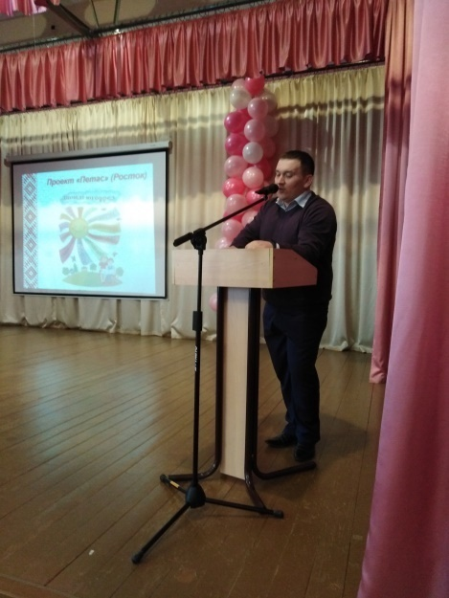

Участие муниципальных районов и городских округов – 20:
Количество участников, представивших опыт работы в форме мастер-классов, выступлений, буклетов, стендовых докладов (согласно реестру сертификатов ИРО ПК) – 265чел. Материалы форума размещены на сетевом ресурсе http://educomm.iro.perm.ru/groups/sovremennoe-vospitanie/posts
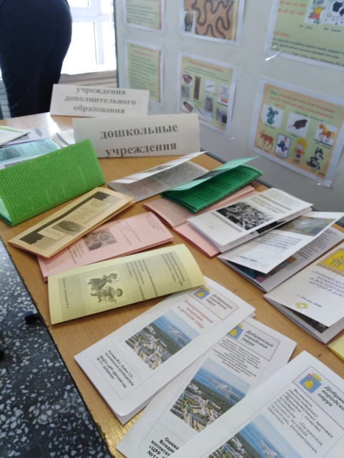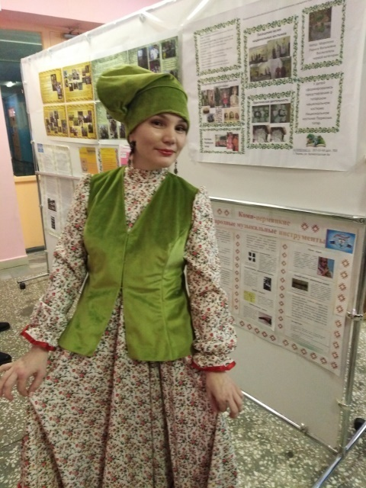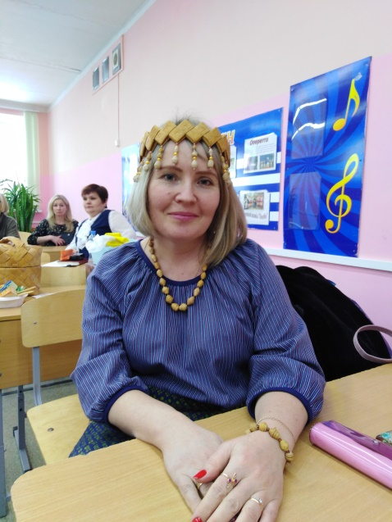
ВЫВОДЫ:
1. Заявленная Министерством образования и науки Пермского края, ГАУ ДПО «Институт развития образования Пермского края»,Управлением образования администрации г. Кудымкара направленность и форма проведения продуктивной встречи педагогов вызвала живой интерес среди педагогического сообщества края.
2. Представленный опыт образовательных организаций в реализации «Концепции развития этнокультурного образования В Пермском крае» в части носит системный практико-ориентированный характер и разнообразными формами деятельностного типа.
3. Сетевой и межведомственный подходы к проведению фестиваля позволил оптимально организовать работу 476 участников.
4. Фестиваль получил положительную оценку, как педагогов-практиков, так и специалистов методических служб муниципальных районов.
5. Представленные педагогами активные практики этнокультурного образованияна основе взаимодействия с семьей, учреждениями культуры, спорта и средствами массовой информации пополнили методическую копилку участников.

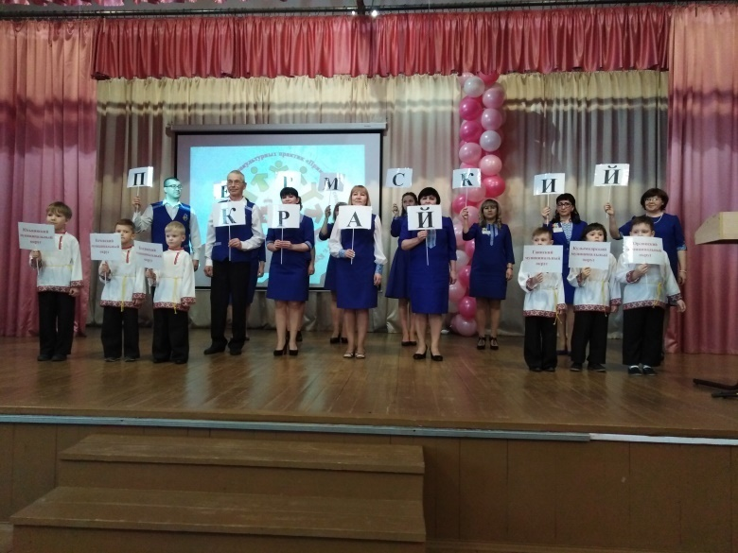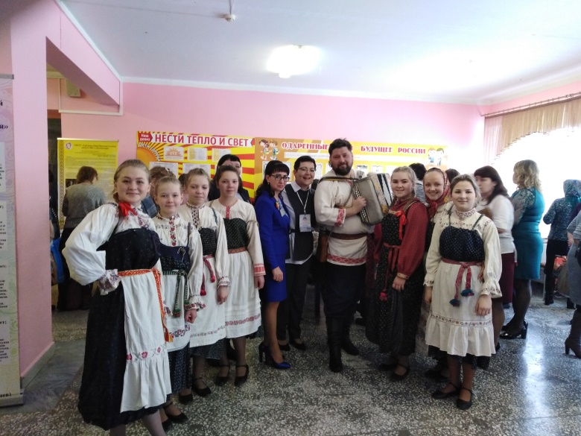
РЕЗОЛЮЦИЯ
краевого педагогического фестиваля этнокультурных образовательных практик «Прикамье – созвучие культур»

1. Этнокультурные образовательные практики детализируют механизм Федерального закона «Об образовании в Российской Федерации», в котором в ст. 14 «Язык образования» гарантируется «получение образования на государственном языке Российской Федерации, а также выбор языка обучения и воспитания в пределах возможностей, предоставляемых системой образования»
2. Среди современных форм этнокультурных образовательных практик выделить: социальные сети, онлайн проекты, молодежные брэнды, перфомансы, флешмобы, социальные квесты, баттлы и др.
3. Эффективными деятельностными практиками этнокультурного образования считать: школьный театр, научно-исследовательскую и проектную деятельность обучающихся, национальный фольклор, музейную педагогику, образовательные экскурсии, народные ремесла и др.
4. Считать краевой педагогический фестиваль этнокультурных образовательных практик «Прикамье – созвучие культур» ежегодной площадкой представления передового опыта и результатов творческой деятельности педагогов в вопросах этнокультурного образования.

Организаторы выражают благодарность руководителям:
- Калину С.П., начальнику управления Управления образования администрации г. Кудымкара;
- Дерябину Е.Д., Остроносовой О.М., руководителям МОБУ «Средняя общеобразовательная школа №1» г. Кудымкара;
- Бражкиной Т.Т., директору МАУДО «Детско-юношеский центр «Радуга» г. Кудымкара ;
- педагогическим коллективам МОБУ «Средняя общеобразовательная школа №1», МАУДО «Детско-юношеский центр «Радуга» за большую организационную работу по подготовке и проведению открытия фестиваля, работы образовательных площадок.
